Sicherheits- und Gesundheitsschutzkonzept für Bauarbeiten
Projektname Bauherrschaft
Kontaktangaben Baustelle:
Baustellenverantwortlich Schreinerei
Datum, Unterschrift

Die allgemeinen Sicherheits- und Gesundheitsschutzregeln inkl. Covid-19 werden eingehalten.
Sicherheitsmängel werden sofort behoben- oder dem Vorgesetzten gemeldet.
Vor Arbeitsaufnahme werden die Abläufe und Schutzmassnahmen besprochen, auch mit temporär Mitarbeitenden.
Maschinen, Geräte und Stoffe werden nur gemäss Angaben der Hersteller mit PSA eingesetzt.
Die erforderliche PSA ist vorhanden und wird konsequent eingesetzt (Helm, Sicherheitsschuhe, …).
Ab 2m werden generell Massnahmen gegen Absturz getroffen.
Bei Asbest- und Schadstoffverdacht werden die Arbeiten eingestellt und Abklärungen veranlasst.
Zweckmässige Hilfsmittel zum Heben und Tragen stehen zur Verfügung und werden eingesetzt.
Besteht Gefahr oder sind geplante Schutzmassnahmen nicht möglich, heisst es STOPP und der Baustellenverantwortliche muss die Arbeiten einstellen. Es darf erst weitergearbeitet werden, wenn die Sicherheitsmängel beseitigt sind.
Wer sich selbst oder andere gefährdet wird vom Baustellenverantwortlichen weggewiesen.

Notfallorganisation
 | Notruf 144  SOS-App  (Handy) | 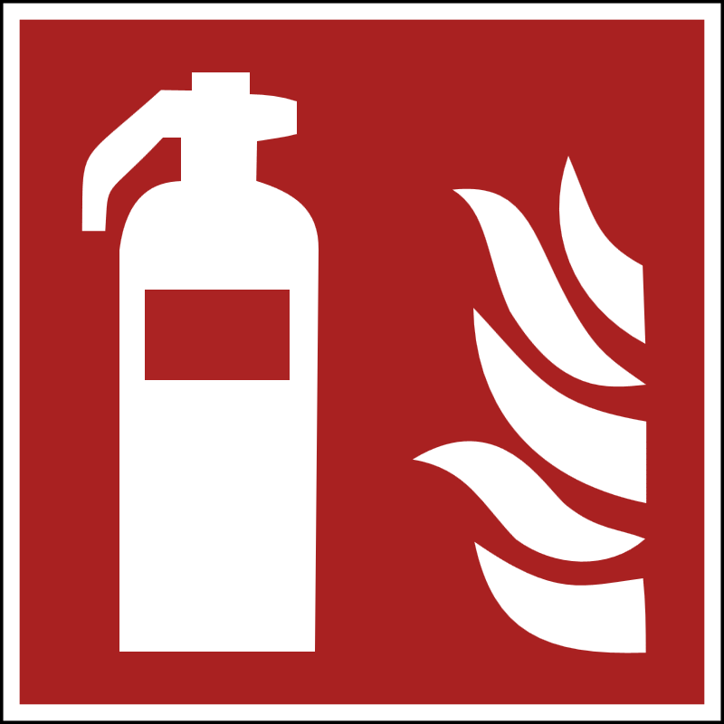 | Feuerwehr 118  Polizei 117  Tox 145 |  | Standort  Erste-Hilfe-  Material | Im Fahrzeug

Erwartete Gefährdungen |  |  | Erforderliche Massnahme
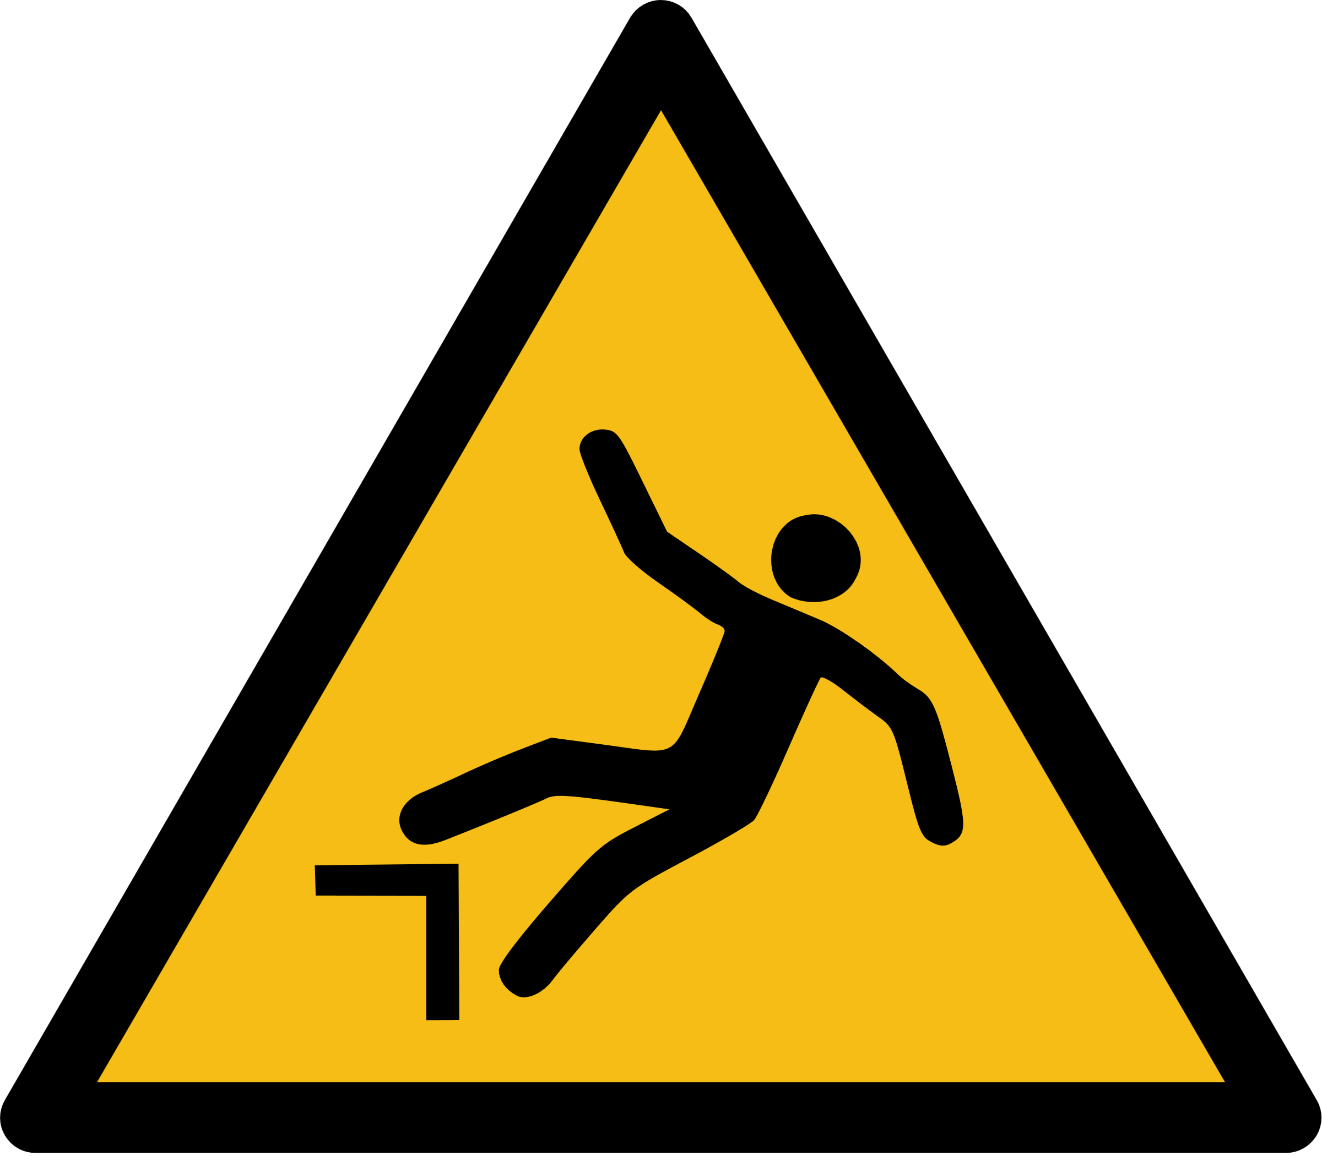 | ☐ | Montagearbeit über 2 m Standhöhe | ☐ | Einsatz Podestleiter, Rollgerüst, Gerüst
 | ☐ | Ungesicherte Absturzkanten | ☐ | Gefahrenbereich absperren (Seitenschutz)
 | ☐ | Nicht durchbruchsichere Flächen | ☐ | Laufstege, Auffangnetz einsetzen
 | ☐ | Asbest (Baujahr vor 1990) | ☐ | Proben an Labor / Resultat abwarten
 | ☐ | Schadstoffe: Holzschutzmittel, Altholz | ☐ | Vorgehen gem. Schadstoffgutachten
 | ☐ | Gesundheitsgefährdende Stoffe  (z.B. Staub, Chemikalien, Baustoffe) | ☐ | Verwendung gem. Produktehersteller
 |  |  | ☐ | Masken und PSA tragen gem. Produktehersteller
 | ☐ | Schwere Lasten heben und bewegen | ☐ | Hilfsmittel einsetzen (Kran, Rolli, Lift, ...)
 |  |  | ☐ | Korrekte Hebe- und Tragtechnik anwenden
 | ☐ | Arbeiten mit PSAgA | ☐ | Ausbildungsnachweis der Schulung vorhanden
 | ☐ | Einsatz Hubarbeitsbühne (HAB) | ☐ | Projektbesprechung gem. Anhang
 | ☐ | Anschlagen von Lasten am Kran | ☐ | Einweisung am eingesetzten Gerät (Typ)
 | Weitere Gefährdungen |  | und allfällige spezifische Massnahmen / Weisungen der Bauherrschaft
 | ☐ |  | ☐
 | ☐ |  | ☐

Ergänzende Unterlagen zum Projekt (Beilagen falls erforderlich)
☐ |  | Projektbesprechung |  | ☐ | Ablauf – Massnahmenplan | ☐ | Baustellen-Kontrollplan
☐ |  | Projektunterlagen:
☐ |  | Suva Dokumente:
Projektbesprechung
☐ | Objektspezifische Anleitung betreffend Arbeitsablauf und Schutzmassnahmen hat stattgefunden.
Ablauf – Massnahmenplan (Notizen)

Ausbildungsnachweis |  | Namen eintragen
☐ | Arbeiten mit PSAgA
☐ | Einsatz Hubarbeitsbühne (HAB)
☐ | Anschlagen von Lasten am Kran
☐

PSA Plan |  |  | Hinweise
Gehörschutz, Schutzbrille
Gemäss Angaben Gerätehersteller
Schutzbrille: bei der Bearbeitung von Material mit
möglichem Splitterwurf.
Schutzhelm – Tragpflicht auf Baustellen
Bei Gefährdung durch herunterfallende Gegenstände
Im Schwenkbereich von Kran
Bis Fertigstellung Rohbau (Unterdach)
Sicherheitsschuhe – Tragpflicht auf Baustellen
Auf dem Rohbau
Rückbau- oder Abbrucharbeiten
Arbeiten mit dem Kran: Anschlagen von Lasten
und Bauteilmontagen
Maskentragpflicht
Bei staubintensiven Arbeiten (mindestens FFP2)
Asbest FFP3, Vorgehen gem. Suva Nr. 84043.d
Warnweste – Tragpflicht auf Baustellen
Bei Arbeit im Bereich von Fahrzeugen / Baumaschinen

Baustellenkontrollplan
Verantwortlich: | ☐ | Täglich | ☐ | wöchentlich

Folgende Punkte sind spezifisch zu kontrollieren
☐ | Ordnung / Stolperfallen | ☐ | PSA Zustand / Tragdisziplin | ☐ | Asbestgefährdung
☐ | Ungesicherte Absturzkanten | ☐ | Zustand der Maschinen und  Werkzeug | ☐ | Gesundheitsgefährdende Stoffe /  Stäube / Nebel
☐ | Ungesicherte Treppen | ☐ | Zustand Leitern | ☐ | Brandlast (z.B. Öllappen, Verdünner)
☐ | Offene Löcher (hineintreten) | ☐ | Zustand Anschlagmittel | ☐ | Ausbildungsnachweise
☐ | Baustellenzugang | ☐ | Zustand Gerüst (vollständig) | ☐
☐ | Fehlende / defekte Beleuchtung | ☐ |  | ☐

Rapport Baustellenkontrollen
Feststellungen / Massnahmen |  | Wer |  | Datum
Feststellungen / Massnahmen |  | Wer |  | Datum
Feststellungen / Massnahmen |  | Wer |  | Datum
Feststellungen / Massnahmen |  | Wer |  | Datum
Feststellungen / Massnahmen |  | Wer |  | Datum
Feststellungen / Massnahmen |  | Wer |  | Datum
Feststellungen / Massnahmen |  | Wer |  | Datum

